Resolución del Pleno del Instituto de Transparencia, Acceso a la Información Pública y Protección de Datos Personales del Estado de México y Municipios, con domicilio en Metepec, Estado de México, a cuatro de febrero de dos mil veintidós.
VISTOS los expedientes electrónicos formados con motivo de los recursos de revisión números 05224/INFOEM/IP/RR/2021, 05225/INFOEM/IP/RR/2021 y 05226/INFOEM/IP/RR/2021, interpuesto por xxxxxxx xxxxxx xxxxxx, al cual en lo sucesivo se le denominara EL RECURRENTE, en contra de las respuestas del Sistema Municipal Para el Desarrollo Integral de la Familia de Tultitlan, en lo sucesivo EL SUJETO OBLIGADO; se procede a dictar la presente resolución, con base en lo siguiente.
AN T E C E D E N T E S D E L A S U N T O
1. DE LA SOLICITUD DE INFORMACIÓN.
Con fechas trece se septiembre de dos mil veintiuno, EL RECURRENTE, presentó a través del Sistema de Acceso a la Información Mexiquense (SAIMEX) ante EL SUJETO OBLIGADO, las solicitudes de acceso a la información pública, registradas bajo los números de expediente 00013/DIFTULTITL/IP/2021, 00011/DIFTULTITL/IP/2021 y 00012/DIFTULTITL/IP/2021, mediante las cuales solicitó información en el tenor siguiente:

00013/DIFTULTITL/IP/2021
“Solicito el porcentaje de incrementos salariales de trabajadores de base de 2010 y a la fecha de respuesta” (Sic).

00011/DIFTULTITL/IP/2021
“Solicito el porcentaje de incrementos salariales de trabajadores de base de 2001 y a la fecha de respuesta” (Sic).
00012/DIFTULTITL/IP/2021
“Solicito el porcentaje de incrementos salariales de trabajadores de base de 2001 y a la fecha de respuesta” (Sic).

Modalidad de entrega: A través del SAIMEX.
2. DE LA RESPUESTA DEL SUJETO OBLIGADO.
Con fecha cuatro y cinco de octubre del dos mil veintiuno, el SUJETO OBLIGADO otorgó, a través del SAIMEX, respuestas a las solicitudes de acceso a la información de la siguiente manera:
Solicitud de información: 00013/DIFTULTITL/IP/2021:
En respuesta a la solicitud recibida, nos permitimos hacer de su conocimiento que con fundamento en el artículo 53, Fracciones: II, V y VI de la Ley de Transparencia y Acceso a la Información Pública del Estado de México y Municipios, le contestamos que:
ENVIO OFICIO TRA/87/2021, TES/CRH/2021/288
ATENTAMENTE
C. MARÍA DE LOS ÁNGELES LOPEZ FALCON
Adjuntando para tal efecto el archivo electrónico “00013DIFTULTITLIP2021.PDF”; el cual no se inserta en el presente apartado por ser del conocimiento de las partes, sin embargo, habrá de hacerse el análisis y estudio correspondiente en párrafos posteriores.
Solicitud de información: 00011/DIFTULTITL/IP/2021:
En respuesta a la solicitud recibida, nos permitimos hacer de su conocimiento que con fundamento en el artículo 53, Fracciones: II, V y VI de la Ley de Transparencia y Acceso a la Información Pública del Estado de México y Municipios, le contestamos que:
“Solicito el porcentaje de incrementos salariales de trabajadores de base de 2001 y a la fecha de respuesta”
ATENTAMENTE
C. MARÍA DE LOS ÁNGELES LOPEZ FALCON
Adjuntando para tal efecto el archivo electrónico “00011DIFTULTITLIP2021.PDF”; el cual no se inserta en el presente apartado por ser del conocimiento de las partes, sin embargo, habrá de hacerse el análisis y estudio correspondiente en párrafos posteriores.

Solicitud de información: 00012/DIFTULTITL/IP/2021:
En respuesta a la solicitud recibida, nos permitimos hacer de su conocimiento que con fundamento en el artículo 53, Fracciones: II, V y VI de la Ley de Transparencia y Acceso a la Información Pública del Estado de México y Municipios, le contestamos que:
ENVIO OFICIO TES/CRH/2021/293, TRA/86/2021
ATENTAMENTE
C. MARÍA DE LOS ÁNGELES LOPEZ FALCON
Adjuntando para tal efecto el archivo electrónico “00012DIFTULTITLIP2021.PDF”; el cual no se inserta en el presente apartado por ser del conocimiento de las partes, sin embargo, habrá de hacerse el análisis y estudio correspondiente en párrafos posteriores.
3. DEL RECURSO DE REVISIÓN.
Inconforme con las respuestas notificadas por EL SUJETO OBLIGADO, EL RECURRENTE interpuso recursos de revisión, en fecha veintiuno de octubre de dos mil veintiuno, como a continuación se menciona:

Folio Recurso de Revisión | Acto impugnado | Razones o Motivos de Inconformidad
05224/INFOEM/IP/RR/2021 | “resupuesta mi solicitud  de informacio publica” [sic] | “negativa a entregar informacion que tiene obligacion y conservar” [sic]
05225/INFOEM/IP/RR/2021 | “respuesta mi solicitud de información pública” [sic] | “negativa a entregar información que tiene obligación y conservar” [sic]
05226/INFOEM/IP/RR/2021 | “respuesta mi solicitud de información publica” [sic] | “negativa a entregar información que tiene obligación y conservar” [sic]

4. TURNO.
De conformidad con el artículo 185, fracción I de la Ley de Transparencia y Acceso a la Información Pública del Estado de México y Municipios, el recurso de revisión número 05224/INFOEM/IP/RR/2021, se turnó por el sistema electrónico del Instituto de Transparencia, Acceso a la Información Pública y Protección de Datos Personales del Estado de México y Municipios, a la Comisionada Guadalupe Ramírez Peña, el recurso de revisión número 05225/INFOEM/IP/RR/2021, se turnó por el sistema electrónico del Instituto de Transparencia, Acceso a la Información Pública y Protección de Datos Personales del Estado de México y Municipios, al Comisionado José Martínez Vilchis, el recurso de revisión número 05226/INFOEM/IP/RR/2021, se turnó por el sistema electrónico del Instituto de Transparencia, Acceso a la Información Pública y Protección de Datos Personales del Estado de México y Municipios, al Comisionado Luis Gustavo Parra Noriega.
5. ADMISIÓN.
En términos de lo dispuesto en el artículo 185 fracciones I, II y IV de la Ley de Transparencia y Acceso a la Información Pública del Estado de México y Municipios, se admitieron a trámite los recursos de revisión en fecha veintiséis de octubre de dos mil veintiuno 05226/INFOEM/IP/RR/2021 y el veintisiete de octubre de dos mil veintiuno los recursos 05224/INFOEM/IP/RR/2021 y 05225/INFOEM/IP/RR/2021.
6. INFORME JUSTIFICADO O MANIFESTACIONES.
Recurso de Revisión 05224/INFOEM/IP/RR/2021:
Oficio UTE/DIF/0025/2021 de fecha cuatro de noviembre de 2021 dirigido a esta ponencia en el que menciona que envía el oficio TES/CRH/2021/335 e fecha cuatro de noviembre de dos mil veintiuno signado por la Lic. Janeth Baños Jiménez Jefa del Departamento de Recursos Humanos del SIDIF Tultitlán en el que menciona que se contestó en tiempo y forma a la solicitud de información, mismo que se puso a la vista el ocho de noviembre de dos mil veintiuno.
Así mismo EL RECURRENTE omitió emitir alegatos que a su derecho correspondiera.
Recurso de Revisión 05225/INFOEM/IP/RR/2021:
Oficio UTE/DIF/0023/2021 de fecha cuatro de noviembre de 2021 dirigido al Comisionado Presidente José Martínez Vilchis en el que menciona que envía el oficio TES/CRH/2021/333 de fecha cuatro de noviembre de dos mil veintiuno signado por la Lic. Janeth Baños Jiménez Jefa del Departamento de Recursos Humanos del SIDIF Tultitlán en el que menciona que se contestó en tiempo y forma a la solicitud de información, mismo que fue puesto a la vista el veinticinco de noviembre de dos mil veintiuno.
Así mismo EL RECURRENTE emite el archivo RECURSO DE REVISION alegatos incremento.docx
Recurso de Revisión 05226/INFOEM/IP/RR/2021:
Oficio UTE/DIF/0024/2021 de fecha cuatro de noviembre de 2021 dirigido al Comisionado Luis Gustavo Parra Noriega en el que menciona que envía el oficio TES/CRH/2021/334 de fecha cuatro de noviembre de dos mil veintiuno signado por la Lic. Janeth Baños Jiménez Jefa del Departamento de Recursos Humanos del SIDIF Tultitlán en el que menciona que se contestó en tiempo y forma a la solicitud de información, mismo que fue puesto a la vista el veinticinco de noviembre de dos mil veintiuno.
De igual forma EL RECURRENTE emitió el archivo RECURSO DE REVISION alegatos incremento.docx
7. DE LA ACUMULACIÓN.
Posteriormente por acuerdo del Pleno del Instituto, en la Trigésima Novena Sesión Ordinaria, de fecha cuatro de noviembre de dos mil veintiuno, se determinó acumular los recursos de revisión en estudio, ya que existe identidad de la solicitante, del sujeto obligado y similitud de causas y objeto de solicitud.

Lo anterior de conformidad con lo dispuesto en el artículo 195 de la Ley de Transparencia y Acceso a la Información Pública del Estado de México y Municipios, y con el artículo 18 del Código de Procedimientos Administrativos del Estado de México, los cuales establecen respectivamente:
Ley de Transparencia y Acceso a la Información Pública del Estado de México y Municipios
“Artículo 195. En la tramitación del recurso de revisión se aplicarán supletoriamente las disposiciones contenidas en el Código de Procedimientos Administrativos del Estado de México.” [Sic]

Código de Procedimientos Administrativos del Estado de México
“Artículo 18.- La autoridad administrativa o el Tribunal acordarán la acumulación de los expedientes del procedimiento y proceso administrativo que ante ellos se sigan, de oficio o a petición de parte, cuando las partes o los actos administrativos sean iguales, se trate de actos conexos o resulte conveniente el trámite unificado de los asuntos, para evitar la emisión de resoluciones contradictorias. La misma regla se aplicará, en lo conducente, para la separación de los expedientes.” [Sic]
8. DEL CIERRE DE INSTRUCCIÓN.
El primero de diciembre de dos mil veintiuno del 5224 y 5225 y 5226 el tres de diciembre de dos mil veintiuno, al no existir diligencias pendientes por desahogar, se emitió el acuerdo por medio del cual se declaró cerrada la instrucción y se determinó pasar los expedientes a resolución, en términos del artículo 185 fracción VI y VIII de la Ley de Transparencia y Acceso a la Información Pública del Estado de México y Municipios, iniciando el término legal para dictar resolución definitiva del asunto.
CONSIDERANDOS:
PRIMERO. COMPETENCIA.
Este Instituto de Transparencia, Acceso a la Información Pública y Protección de Datos Personales del Estado de México y Municipios, es competente para conocer y resolver el presente recurso de revisión, conforme a lo dispuesto en los artículos 6, apartado A, fracción IV, de la Constitución Política de los Estados Unidos Mexicanos; 5, párrafos trigésimo, trigésimo primero y trigésimo segundo, fracciones IV y V, de la Constitución Política del Estado Libre y Soberano de México; artículos 1, 2 fracción II, 13, 29, 36 fracciones I y II, 176, 178, 179, 181 párrafo tercero y 185, 186 y 188 de la Ley de Transparencia y Acceso a la Información Pública del Estado de México y Municipios; y 10, 7, 9 fracciones I y XXIV y 11, del Reglamento Interior del Instituto de Transparencia, Acceso a la Información Pública y Protección de Datos Personales del Estado de México y Municipios.

SEGUNDO. OPORTUNIDAD Y PROCEDIBILIDAD.
Previo al estudio del fondo del asunto, se procede a analizar los requisitos de oportunidad y procedibilidad que deben reunir los recursos de revisión interpuestos, previstos en el artículo 180 de la Ley de Transparencia y Acceso a la Información Pública del Estado de México y Municipios.
Los recursos de revisión fueron interpuestos dentro del plazo de quince días hábiles que prevé el artículo 178 de la Ley de Transparencia y Acceso a la Información Pública del Estado de México y Municipios, considerando que EL SUJETO OBLIGADO dio contestación a las solicitudes de información el cuatro y cinco de octubre de dos mil veintiuno, mientras que los recursos de revisión se presentaron, vía electrónica, en fecha veintiuno de octubre de dos mil veintiuno.
En ese sentido, al considerar la fecha en que se formularon la solicitudes y la fecha en las que se respondieron a éstas EL SUJETO OBLIGADO, así como la fecha en que se interpusieron los recursos de revisión, estos se encuentran dentro de los márgenes temporales previstos en el citado precepto legal.
Así también, por cuanto hace a la procedibilidad de los recursos de revisión, una vez realizado el análisis del formato de interposición de los mismo, se concluye la acreditación plena de los elementos formales precisados por el artículo 180 de la Ley de Transparencia y Acceso a la Información Pública del Estado de México y Municipios, en atención a que fue presentado mediante el formato visible en el SAIMEX.
Finalmente, resultan procedentes las interposiciones de los recursos, según lo aducido por EL RECURRENTE en sus razones o motivos de inconformidad, de acuerdo al artículo 179, fracciones I y V de la Ley de Transparencia y Acceso a la Información Pública del Estado de México y Municipios; que a la letra dice:

“Artículo 179. El recurso de revisión es un medio de protección que la Ley otorga a los particulares, para hacer valer su derecho de acceso a la información pública, y procederá en contra de las siguientes causas:
…
III. La declaración de inexistencia de la información;” (Sic)

TERCERO. Materia de la Revisión.
Una vez realizado el análisis de las constancias y documentos que obran en los expedientes electrónicos, en que se actúa, se advierte que el tema sobre el que este Órgano Garante de Transparencia y Acceso a la Información se pronunciará será: verificar si la respuesta otorgada por EL SUJETO OBLIGADO es adecuada y suficiente para satisfacer el derecho de acceso a la información pública del RECURRENTE, o en su defecto, en caso de ser procedente, ordenar la entrega de información oportuna.

CUARTO. ESTUDIO Y RESOLUCIÓN DEL ASUNTO.
Así, tenemos en un primer plano de estudio el texto de las solicitudes de información, plasmadas por EL RECURRENTE, ello a efecto de poder determinar la materia de la solicitud de información que nos ocupa, así la particular requiere lo siguiente:

Información Requerida | Información Proporcionada
00011/DIFTULTITL/IP/2021 = 05225/INFOEM/IP/RR/2021  Solicito el porcentaje de incrementos salariales de trabajadores de base de 2001 y a la fecha de respuesta | 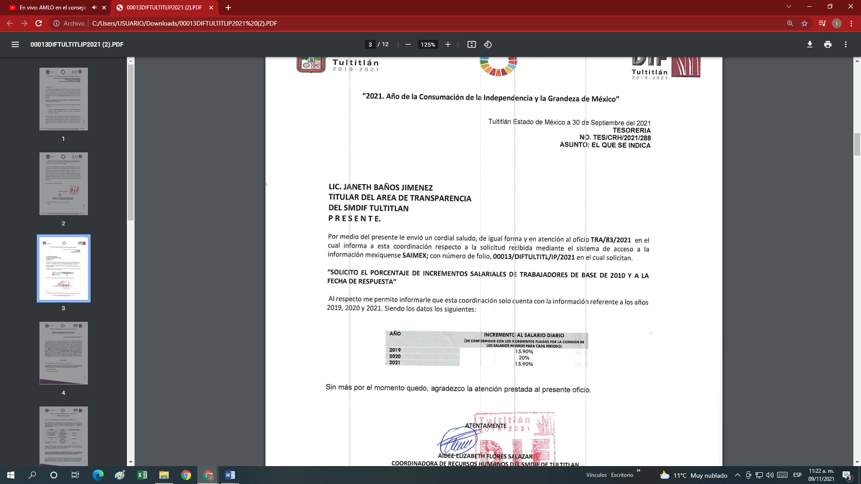  Así mismo el Acta de la Séptima Sesión Extraordinaria del Comité de Transparencia del SMDIF Tultitlan en el que se aprueba la declaración de inexistencia de la información pública registrado con el número de folio 00011/DIFTULTITL/IP/2021, toda vez que no se encuentran acervos documentales en el periodo comprendido de los años 2010 al 2018.
00012/DIFTULTITL/IP/2021 = 05226/INFOEM/IP/RR/2021  Solicito el porcentaje de incrementos salariales de trabajadores de base de 2001 y a la fecha de respuesta | Así mismo el Acta de la Octava Sesión Extraordinaria del Comité de Transparencia del SMDIF Tultitlan en el que se aprueba la declaración de inexistencia de la información pública registrado con el número de folio 00012/DIFTULTITL/IP/2021, toda vez que no se encuentran acervos documentales en el periodo comprendido de los años 2010 al 2018.
00013/DIFTULTITL/IP/2021 = 05224/INFOEM/IP/RR/2021  Solicito el porcentaje de incrementos salariales de trabajadores de base de 2001 y a la fecha de respuesta | 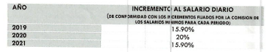  Así mismo el Acta de la Novena Sesión Extraordinaria del Comité de Transparencia del SMDIF Tultitlan en el que se aprueba la declaración de inexistencia de la información pública registrado con el número de folio 00012/DIFTULTITL/IP/2021, toda vez que no se encuentran acervos documentales en el periodo comprendido de los años 2010 al 2018.

Acto impugnado y razones o motivos de inconformidad | Manifestaciones
00011/DIFTULTITL/IP/2021 = 05225/INFOEM/IP/RR/2021  “respuesta mi solicitud de información publica” [sic]  “negativa a entregar información que tiene obligación y conservar” [sic] | -SUJETO OBLIGADO: confirma la respuesta otorgada.  -RECURRENTE: Anexa el archivo electrónico “RECURSO DE REVISION alegatos incremento.docx”, en el que solicita lo siguiente:  PRIMERO.- Admitir en sus términos las manifestaciones y alegaciones del hoy recurrente.  SEGUNDO.- En su oportunidad emitir su resolución en las que tenga por fundadas todas y cada una de las manifestaciones de mi parte.  TERCERO.- Ordenar me sea entregada la información solicitada  CUARTO.- Dar vista al Órgano de Control.
00012/DIFTULTITL/IP/2021 = 05226/INFOEM/IP/RR/2021  “respuesta mi solicitud de información publica” [sic]  “negativa a entregar información que tiene obligación y conservar” [sic] | -SUJETO OBLIGADO: confirma la respuesta otorgada.  -RECURRENTE: Anexa el archivo electrónico “RECURSO DE REVISION alegatos incremento.docx”, en el que solicita lo siguiente:  PRIMERO.- Admitir en sus términos las manifestaciones y alegaciones del hoy recurrente.  SEGUNDO.- En su oportunidad emitir su resolución en las que tenga por fundadas todas y cada una de las manifestaciones de mi parte.  TERCERO.- Ordenar me sea entregada la información solicitada  CUARTO.- Dar vista al Órgano de Control.
00013/DIFTULTITL/IP/2021 = 05224/INFOEM/IP/RR/2021  “respuesta mi solicitud de información publica” [sic]  “negativa a entregar información que tiene obligación y conservar” [sic] | -SUJETO OBLIGADO: confirma la respuesta otorgada.  -RECURRENTE: Fue omiso de emitir alegatos que conforme a derecho le correspondan.
Lo anterior, se desprende de las documentales que obran en los expedientes de referencia, materia del presente Medio de Impugnación que se analiza, consientes en las solicitudes de acceso a la información pública, las respuestas del SUJETO OBLIGADO, los recursos de revisión y los Informes Justificados por EL SUJETO OBLIGADO, instrumentales que se toman en cuenta a efecto de resolver el presente medio de impugnación, conforme a lo dispuesto por el artículo 185 fracción IV de la Ley de Transparencia y Acceso a la Información Pública del Estado de México y Municipios.

Atento a ello, primeramente es importante señalar que el artículo 4, párrafo segundo de la Ley de Transparencia y Acceso a la Información Pública del Estado de México y Municipios, dispone:

“Artículo 4. …
Toda la información generada, obtenida, adquirida, transformada, administrada o en posesión de los sujetos obligados es pública y accesible de manera permanente a cualquier persona, en los términos y condiciones que se establezcan en los tratados internacionales de los que el Estado mexicano sea parte, en la Ley General, la presente Ley y demás disposiciones de la materia, privilegiando el principio de máxima publicidad de la información. Solo podrá ser clasificada excepcionalmente como reservada temporalmente por razones de interés público, en los términos de las causas legítimas y estrictamente necesarias previstas por esta Ley.
(...)”

De lo anterior, se desprende, que la información generada, obtenida, adquirida, transmitida, administrada o en posesión de los Sujetos Obligados, será accesible de manera permanente a cualquier persona, privilegiando el principio de máxima publicidad de la información.
Por su parte, el artículo 12, de la Ley de la materia establece que los Sujetos Obligados sólo proporcionarán la información que generen, recopilen, administren, manejen, procesen, archiven o conserven, y sólo facilitarán las que se les requiera y obre en sus archivos, en el estado en el que se encuentre, sin la obligación de generarla, resumirla, efectuar cálculos o practicar investigaciones; tal y como se señala a continuación:

“Artículo 12. Quienes generen, recopilen, administren, manejen, procesen, archiven o conserven información pública serán responsables de la misma en los términos de las disposiciones jurídicas aplicables.

Los sujetos obligados sólo proporcionarán la información pública que se les requiera y que obre en sus archivos y en el estado en que ésta se encuentre. La obligación de proporcionar información no comprende el procesamiento de la misma, ni el presentarla conforme al interés del solicitante; no estarán obligados a generarla, resumirla, efectuar cálculos o practicar investigaciones.”

En síntesis, el derecho de acceso a la información pública se satisface en aquellos casos en que se entregue el soporte documental en que conste la información pública, toda vez que, los Sujetos Obligados no tienen el deber de generar, poseer o administrar la información pública con el grado de detalle solicitado; esto es, que no tienen el deber de generar un documento ad hoc, para satisfacer el derecho de acceso a la información pública.
Como apoyo a lo anterior, es aplicable el Criterio 03-17, emitido por el Instituto Nacional de Transparencia, Acceso a la Información y Protección de Datos Personales, que dice:

“No existe obligación de elaborar documentos ad hoc para atender las solicitudes de acceso a la información. Los artículos 129 de la Ley General de Transparencia y Acceso a la Información Pública y 130, párrafo cuarto, de la Ley Federal de Transparencia y Acceso a la Información Pública, señalan que los sujetos obligados deberán otorgar acceso a los documentos que se encuentren en sus archivos o que estén obligados a documentar, de acuerdo con sus facultades, competencias o funciones, conforme a las características físicas de la información o del lugar donde se encuentre. Por lo anterior, los sujetos obligados deben garantizar el derecho de acceso a la información del particular, proporcionando la información con la que cuentan en el formato en que la misma obre en sus archivos; sin necesidad de elaborar documentos ad hoc para atender las solicitudes de información.

Resoluciones:
• RRA 0050/16. Instituto Nacional para la Evaluación de la Educación. 13 julio de 2016. Por unanimidad. Comisionado Ponente: Francisco Javier Acuña Llamas.
• RRA 0310/16. Instituto Nacional de Transparencia, Acceso a la Información y Protección de Datos Personales. 10 de agosto de 2016. Por unanimidad. Comisionada Ponente. Areli Cano Guadiana.
• RRA 1889/16. Secretaría de Hacienda y Crédito Público. 05 de octubre de 2016. Por unanimidad. Comisionada Ponente. Ximena Puente de la Mora.”

Asimismo, el artículo 24, de la Ley de la materia, dispone que los Sujetos Obligados sólo proporcionarán la información pública que generen, administren o posean en el ejercicio de sus atribuciones; por consiguiente, la información pública se encuentra a disposición de cualquier persona, lo que implica que es deber de los Sujetos Obligados, garantizar el derecho de acceso a la información pública.

Expuesto lo anterior, se procede al análisis de la totalidad de las constancias que integran el expediente electrónico del Sistema de acceso a la Información Mexiquense (SAIMEX), a efecto de determinar si con la información remitida por EL SUJETO OBLIGADO a través de sus respuestas se colma lo requerido en dicha solicitudes.
Como se advierte, se solicitó el porcentaje de incrementos salariales de los trabajadores de base del año dos mil uno a la fecha de la solicitud (año 2021), a lo cual EL SUJETO OBLIGADO, a través de sus respuesta refiere que sólo cuenta con información respecto de los años dos mil diecinueve, dos mil veinte y dos mil veintiuno, en cuanto a los año 2001 al 2018 emite los acuerdos de inexistencia.

En este tenor, en alusión a los requerimientos formulados por el particular, resulta oportuno traer a muestra el organigrama del SUJETO OBLIGADO, susceptible de ser consultado en la siguiente dirección electrónica:
http://dif-tultitlan.com/archivos/DIRECCION/Organigrama%20General.pdf

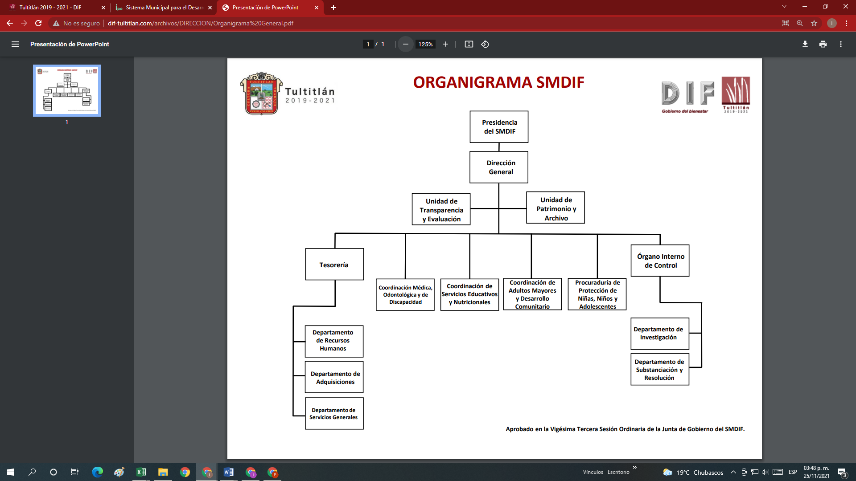
De lo expuesto con anterioridad, se desprende que EL SUJETO OBLIGADO se auxilia de una Dirección y Órgano de Control Interno, Unidades, Coordinaciones y Departamento para cumplir con sus fines y objetivos, resultando de nuestro más amplio interés la Tesorería Municipal, Subdirección de Recursos Humanos y la Unidad de Patrimonio y Archivo, para lo cual, es necesario precisar la siguiente Reglamentación:
REGLAMENTO INTERNO DEL SISTEMA MUNICIPAL PARA EL DESARROLLO INTEGRAL DE LA FAMILIA DE TULTITLÁN, MÉXICO.
Artículo 46.- Corresponde a la persona titular de la Unidad y Patrimonio y Archivo, las siguientes atribuciones:
I. Vigilar que las de organización y descripción documental se realicen conforme a la metodología y principios de archivología.
(…)
XV. Coordinar y supervisar la adecuada administración del archivo en trámite y concentración del SMDIF.
XVI. Establecer las políticas y procedimientos internos para la integración y resguardo del archivo de trámite y concentración de las unidades administrativas del SMDIF de acuerdo a la normatividad aplicable.
XVIII. Supervisar la aplicación de las políticas, procedimientos y lineamientos necesarios para el resguardo del archivo de trámite y concentración de acuerdo a la normatividad aplicable.
XIX. Establecer las políticas y procedimientos internos para la depuración del archivo de concentración de acuerdo a la normatividad aplicable.
De conformidad a los preceptos antes señalados Unidad de Patrimonio y Archivo vigila la organización y descripción documental, coordinar y supervisar la adecuada administración del archivo en trámite y concentración, establecer las políticas y procedimientos internos para la integración y resguardo del archivo de trámite y concentración, supervisa la aplicación de las políticas, procedimientos y lineamientos necesarios para el resguardo del archivo de trámite y concentración.
Por otra parte, respecto a las atribuciones de la Tesorería, el citado Reglamento dispone lo siguiente:
Artículo 46.- Corresponde a la persona titular de la Tesorería, las siguientes atribuciones:
I.Dirigir, administrar y controlar los recursos humanos, materiales y económicos y de equipamiento de las diferentes unidades administrativas del SMDIF.
(…)
XI. Vigilar los registros contables y el control presupuestal en materia de patrimonio, finanzas, recursos humanos y materiales;
(…)
XIII. Coordinar y supervisar la integración y entrega de la cuenta pública e informes con la periodicidad establecida por el OSFEM.
(…)
XX. Determinar y efectuar los pagos en general con base a los presupuestos aprobados y a la liquidez del SMDIF.
(…)
XXI. Integrar el informe mensual y la cuenta pública ante el OSFEM, de conformidad a la normatividad aplicable
En ese tenor la Tesorería dirige, administra y controla los recursos humanos, y económicos, vigila los registros contables y el control presupuestal en materia finanza y recursos humanos, coordina y supervisa la integración y entrega de la cuenta pública e informes con la periodicidad establecida e integra el informe mensual y la cuenta pública ante el Órgano Superior de Fiscalización del Estado de México.
Si bien es cierto, la Coordinación de Recursos Humanos, si emitió respuesta al requerimiento señalado, no pasa desapercibido precisar lo siguiente:

Artículo 50.- Corresponde a la persona titular de la Coordinación de Recursos Humanos, las siguientes atribuciones:
(…)
III. Proponer a la tesorería del SMDIF el proyecto o modificaciones al tabulador de sueldos del SMDIF.
IV. Aplicar el tabulador de sueldos conforme a la normatividad aplicable
En el que se determina que la Coordinación de Recursos Humano tiene la atribución de proponer a la Tesorería el proyecto o modificaciones al tabulador de sueldos, así mismo como el de aplicar dicho tabulador de sueldos.
Atento a lo anterior, resulta claro que existe fuente obligacional que constriñe al SUJETO OBLIGADO a generar administrar y poseer la información interés del Particular, en consecuencia, la información solicitada; debe obrar en los archivos del SUJETO OBLIGADO, sin embargo solo proporcionará la información que obra en sus archivos, lo que a contrario sensu significa que no se está obligado a proporcionar lo que no obre en los mismos; ello con relación al artículo 143, de la Constitución Política del Estado Libre y Soberano de México, pues las autoridades sólo están facultadas para realizar lo que expresamente les faculta la Ley u ordenamientos jurídicos.

Bajo la argumentación vertida, resulta importante reiterar que el RECURRENTE,
solicita la misma información en los folios 00011/DIFTULTITL/IP/2021 y 00012/DIFTULTITL/IP/2021 siendo el porcentaje de incrementos salariales de trabajadores de base de 2001 y a la fecha de respuesta, de igual forma en el folio 00013/DIFTULTITL/IP/2021 incrementos salariales de trabajadores de base de 2001 y a la fecha de respuesta, así mismo omite los años ubicados entre el dos mil uno y dos mil diez, por lo que EL SUJETO OBLIGADO en respuesta menciono que solo obra en sus archivos los incrementos salariales de los años dos mil diecinueve, dos mil veinte y dos mil veintiuno, emitiendo los acuerdos de inexistencia de los años restantes como a continuación se señala:

Solicitud de información 00013/DIFTULTITL/IP/2021:

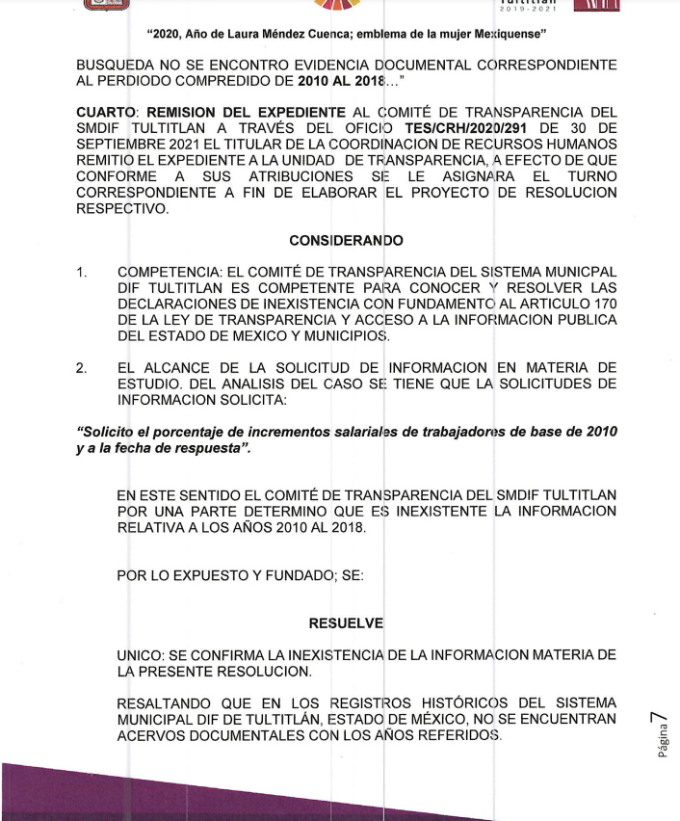


Solicitud de información 05225/INFOEM/IP/RR/2021

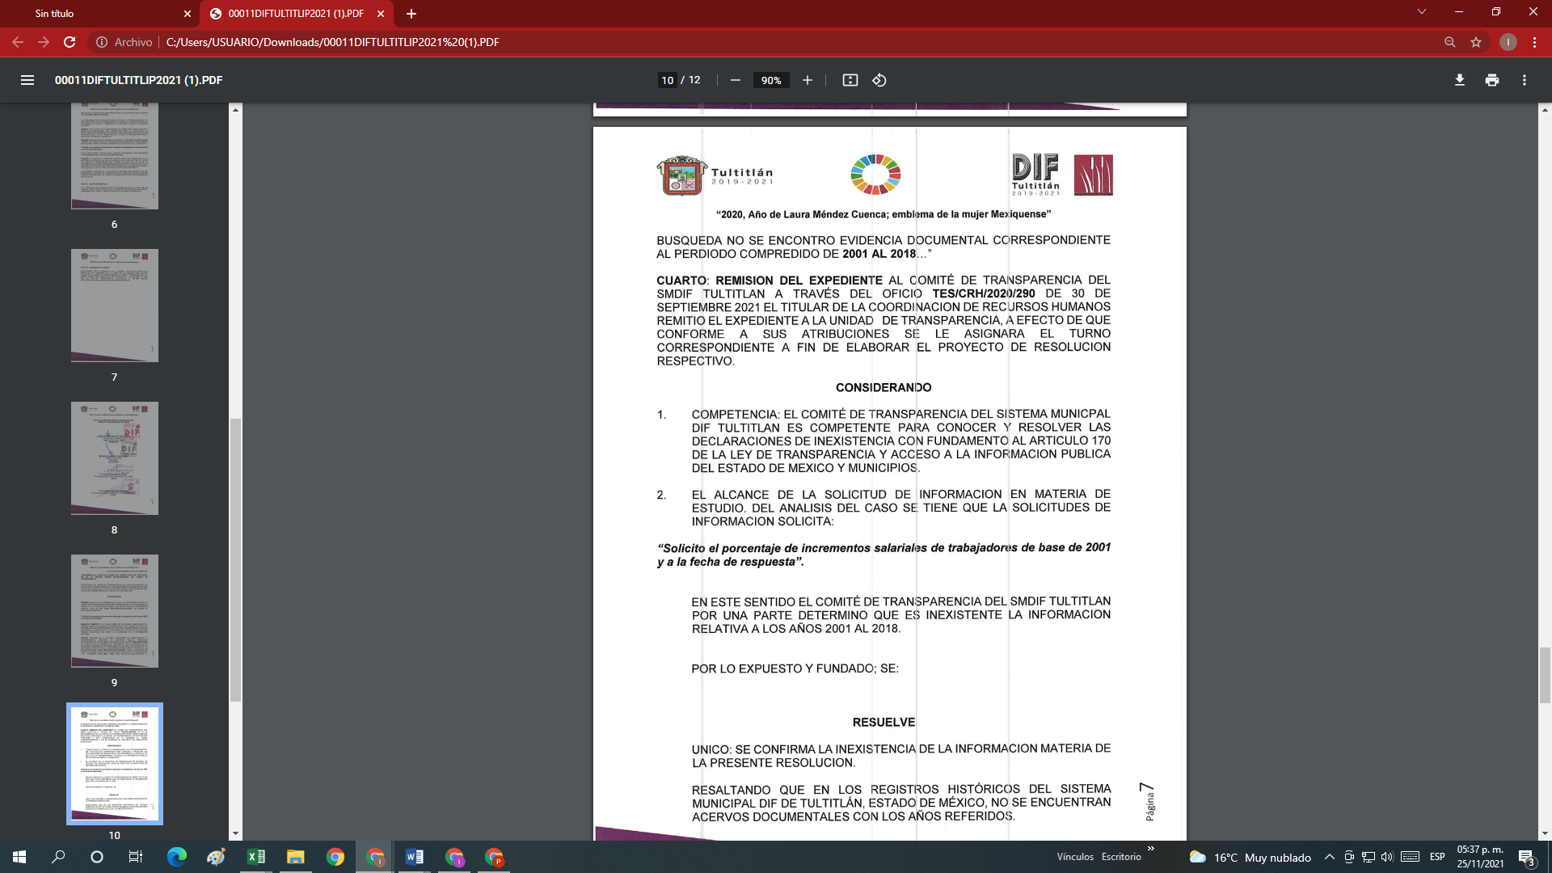
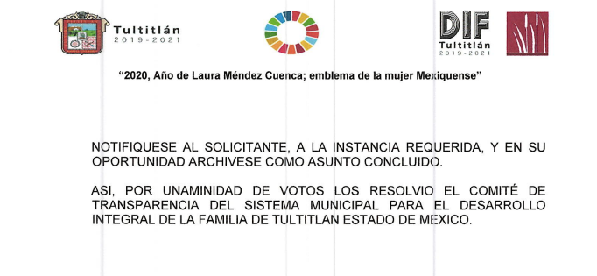

Solicitud de información 05226/INFOEM/IP/RR/2021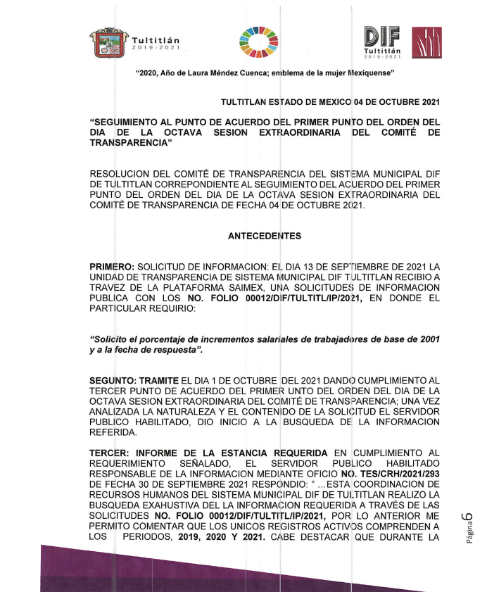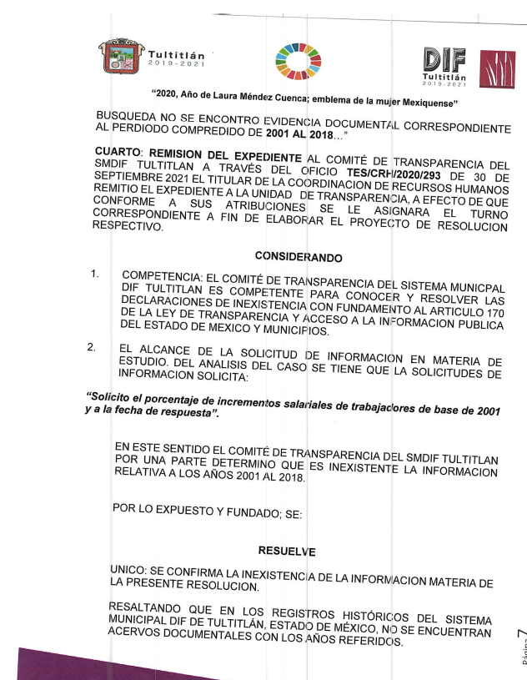


Precisado lo anterior, para mejor proveer del presente estudio, resulta necesario, analizar dichos Acuerdos de Inexistencia de la información entregados por EL SUJETO OBLIGADO, en su respuesta e informe justificado, a fin de establecer si el Comité de Transparencia cumplió cabalmente con las formalidades exigidas por el artículo 113 de la Ley General de Transparencia y Acceso a la Información Pública, numeral trigésimo fracción I de los Lineamientos Generales en Materia de Clasificación y Desclasificación de la Información así como por los criterios orientadores aprobados por el Pleno de este Instituto, que establecen el criterio de inexistencia y en qué circunstancia debe emitirse la declaratoria de la misma:

CRITERIO 0003-11

INEXISTENCIA, CONCEPTO DE, EN MATERIA DE TRANSPARENCIA. La interpretación sistemática de los artículos 29 y 30, fracción VIII, de la Ley de Transparencia y Acceso a la Información Pública del Estado de México y Municipios, permite concluir que la inexistencia de la información en el derecho de acceso a la información pública conlleva necesariamente a los siguientes supuestos:

a) La existencia previa de la documentación y la falta posterior de la misma en los archivos del Sujeto Obligado, esto es, la información se generó, poseyó o administró –cuestión de hecho– en el marco de las atribuciones conferidas al Sujeto Obligado, pero no la conserva por diversas razones (destrucción física, desaparición física¸ sustracción ilícita, baja documental, etcétera).
b) En los casos en que por las atribuciones conferidas al Sujeto Obligado éste debió generar, administrar o poseer la información, pero en incumplimiento a la normatividad respectiva no llevó a cabo ninguna de esas acciones.

En ambos casos, el Sujeto Obligado deberá hacer del conocimiento del solicitante las razones que explican la inexistencia, mediante el dictamen debidamente fundado y motivado emitido por el Comité de Información y con las formalidades legales exigidas por la Ley de Transparencia.

CRITERIO 0004-11

INEXISTENCIA. DECLARATORIA DE LA. ALCANCES Y PROCEDIMIENTOS. De la interpretación de los artículos 29 y 30, fracción VIII, de la Ley de Transparencia y Acceso a la Información Pública del Estado de México y Municipios, se concluye que cuando el Titular de la Unidad de Información no localice la documentación solicitada, a pesar de haber sido generada, poseída o administrada por el Sujeto Obligado, turnará la solicitud al Comité de Información el cual es el único competente para conocer y deliberar mediante resolución el dictamen de declaratoria de inexistencia, la cual tiene como propósito que el particular tenga la certeza jurídica de que el Sujeto Obligado realizó una búsqueda exhaustiva y minuciosa de la información en los archivos a cargo. En consecuencia, es deber del Comité de Información instruir una búsqueda exhaustiva a todas y cada una de las áreas que integran orgánica o funcionalmente al Sujeto Obligado, para localizar los documentos que contengan la información materia de una solicitud, así como la de supervisar que esa búsqueda se lleve a cabo en todas y cada una de las áreas mencionadas. Dicha búsqueda exhaustiva implicará que el Comité acuerde las medidas pertinentes para la debida localización de la información requerida dentro de la estructura del Sujeto Obligado y, en general, el de adoptar cualquier otra previsión que considere conducente para tales efectos y velar por la certeza en el derecho de acceso a la información.

Bajo el entendido de que dicha búsqueda exhaustiva permitirá dos determinaciones:

1ª) Que se localice la documentación que contenga la información solicitada y de ser así la información pueda entregarse al solicitante en la forma en que se encuentra disponible, o
2ª) Que no se haya encontrado documento alguno que contenga la información requerida, por lo que agotadas las medidas necesarias de búsqueda de la información y de no encontrarla, el Comité de Información deba emitir el dictamen de declaratoria de inexistencia y notificarlo al interesado.

Aunado a lo anterior, en el dictamen de declaratoria de inexistencia el Comité de Información deberá motivar o precisar las razones por las que se buscó la información, las áreas en las que se instruyó la búsqueda, las respuestas otorgadas por los Servidores Públicos Habilitados y en general, todas aquéllas circunstancias que se tomaron en cuenta para llegar a determinar que la información requerida no obra en los archivos a cargo.

En consecuencia, el Comité de Información deberá emitir el correspondiente Acuerdo de Inexistencia de la Información y notificarlo al RECURRENTE. Dicho acuerdo deberá exponer las razones por las que se buscó la información, las áreas en las que se instruyó la búsqueda, los criterios y los métodos de búsqueda de la información utilizados, las respuestas otorgadas por los Servidores Públicos Habilitados y en general, todas aquéllas circunstancias de modo, tiempo y lugar que se tomaron en cuenta para llegar a determinar que no obra en sus archivos la información requerida. De este modo, el particular puede tener la certeza de que se hizo una búsqueda exhaustiva de la información solicitada y de que se le dio la adecuada atención a su solicitud por lo que, de manera fundada y motivada, sustente las razones por las cuales no se tiene la información para hacer entrega de ella es una facultad que le corresponde al Comité de Transparencia del SUJETO OBLIGADO correspondiente, de acuerdo a los artículos 47 y 49, fracciones II y XIII, de la Ley en estudio:

Artículo 47. El Comité de Transparencia será la autoridad máxima al interior del sujeto obligado en materia del derecho de acceso a la información.

El Comité de Transparencia adoptará sus resoluciones por mayoría de votos. En caso de empate, la o el Presidente tendrá voto de calidad. A sus sesiones podrán asistir como invitados aquellos que sus integrantes consideren necesarios, quienes tendrán voz pero no voto.

El Comité se reunirá en sesión ordinaria o extraordinaria las veces que estime necesario. El tipo de sesión se precisará en la convocatoria emitida.

Los integrantes del Comité de Transparencia tendrán acceso a la información para determinar su clasificación, conforme a la normatividad aplicable previamente establecida por los sujetos obligados para el resguardo o salvaguarda de la información.

En las sesiones y trabajos del Comité, podrán participar como invitados permanentes, los representantes de las áreas que decida el Comité, y contará con derecho de voz, pero no voto.

Los titulares de las unidades administrativas que propongan la reserva, confidencialidad o declaren la inexistencia de información, acudirán a las sesiones de dicho Comité donde se discuta la propuesta correspondiente.”

“Artículo 49. Los Comités de Transparencia tendrán las siguientes atribuciones:
(…)
II. Confirmar, modificar o revocar las determinaciones que en materia de ampliación del plazo de respuesta, clasificación de la información y declaración de inexistencia o de incompetencia realicen los titulares de las áreas de los sujetos obligados;
…
XIII. Dictaminar las declaratorias de inexistencia de la información que les remitan las unidades administrativas y resolver en consecuencia;

Asimismo, el acuerdo de inexistencia deberá apegarse a lo dispuesto por los artículos 169 y 170, de la Ley de la materia que ordenan:

Artículo 169. Cuando la información no se encuentre en los archivos del sujeto obligado, el Comité de Transparencia:

I. Analizará el caso y tomará las medidas necesarias para localizar la información;

II. Expedirá una resolución que confirme la inexistencia del documento;

III. Ordenará, siempre que sea materialmente posible, que se genere o se reponga la información en caso de que ésta tuviera que existir en la medida que deriva del ejercicio de sus facultades, competencias o funciones, o que previa acreditación de la imposibilidad de su generación, exponga de forma fundada y motivada, las razones por las cuales en el caso particular no ejerció dichas facultades, competencias o funciones, lo cual notificará al solicitante a través de la Unidad de Transparencia; y

IV. Notificará al órgano interno de control o equivalente del sujeto obligado quien, en su caso, deberá iniciar el procedimiento de responsabilidad administrativa que corresponda.

La Unidad de Transparencia deberá notificarlo al solicitante por escrito, en un plazo que no exceda de quince días hábiles contados a partir del día siguiente a la presentación de la solicitud.

Este plazo podrá ampliarse hasta por otros siete días hábiles, siempre que existan razones para ello, debiendo notificarse por escrito al solicitante.

Artículo 170. La resolución del Comité de Transparencia que confirme la inexistencia de la información solicitada contendrá los elementos mínimos que permitan al solicitante tener la certeza de que se utilizó un criterio de búsqueda exhaustivo, además de señalar las circunstancias de tiempo, modo y lugar que generaron la existencia en cuestión y señalará al servidor público responsable de contar con la misma.

Conforme a lo anterior, para poder acreditar el carácter exhaustivo de la búsqueda realizada por los Sujetos Obligados, se deben motivar las razones por las que se buscó la información en determinadas áreas, los criterios de búsqueda utilizados y demás circunstancias que fueron tomadas en cuenta.

En ese contexto, de conformidad con los criterios 12/10 y 04/19, emitidos por el Instituto Nacional de Transparencia, Acceso a la Información y Protección de Datos Personales, traídos por analogía, se colige que los sujetos obligados para acreditar que se realizó una búsqueda exhaustiva y razonable, deben de proporcionar los elementos suficientes del carácter exhaustivo de la indagación realizada, a saber, los siguientes:

- Motivación por las que se buscó la información, en determinadas unidades administrativas;
- Los criterios de búsqueda utilizados, y
- Las circunstancias que fueron tomadas en cuenta.

De tales circunstancias, se considera que para que los Sujetos Obligados justifiquen que realizaron una búsqueda exhaustiva y razonable, deben indicar de manera clara, lo siguiente:
- Las áreas donde se buscó la información;
- Tipo de archivos buscados (físicos o electrónicos);
- Los criterios de búsqueda utilizados, y
- Las circunstancias que fueron tomadas en cuenta.

Por lo anterior, se advierte que la respuesta otorgada por parte del SUJETO OBLIGADO, no colma el derecho de acceso a la información del RECURRENTE, toda vez que EL SUJETO OBLIGADO omitió realizar una búsqueda exhaustiva y razonable de los documentos a la Tesorería y a la Unidad de Patrimonio y Archivo, Ya que sólo turno la solicitud al Departamento de Recursos Humanos.

En conclusión, se puede advertir que EL SUJETO OBLIGADO no turnó la solicitud de información a las diversas unidades administrativas con las que cuenta y que de acuerdo a sus atribuciones deban contar con la información requerida, por lo que se aprecia, que EL SUJETO OBLIGADO incumplió con el procedimiento de búsqueda establecido en el artículo 162, de la Ley de Transparencia y Acceso a la Información Pública del Estado de México y Municipios, por lo que no se acreditó que la búsqueda fuera exhaustiva y razonable.

De tal modo, se ordena la entrega del documento o documento en donde conste la información del incremento salarial de los trabajadores de base en el año 2001, 2002, 2003, 2004, 2005, 2006, 2007, 2008, 2009, 2010, 2011, 2012, 2013, 2014, 2015, 2016, 2017 y 2018 en el caso de no encontrarse la información que se ordena entregar, deberá proporcionarse acuerdo de inexistencia en términos del artículo 19, párrafo tercero y 169, de la Ley de Transparencia y Acceso a la Información Pública del Estado de México y Municipios.

Finalmente, y en mérito de lo expuesto en líneas anteriores, resultan fundados los motivos de inconformidad vertidos por EL RECURRENTE, por ello con fundamento en la primera hipótesis del artículo 186, fracción III, de la Ley de Transparencia y Acceso a la Información Pública del Estado de México y Municipios, se MODIFICAN las respuestas a las solicitudes de información 05224/INFOEM/IP/RR/2021, 05225/INFOEM/IP/RR/2021 y 05226/INFOEM/IP/RR/2021, que han sido materia del presente fallo.

Así, con fundamento en lo prescrito en los artículos 5 párrafos trigésimo, trigésimo primero y trigésimo segundo de la Constitución Política del Estado Libre y Soberano de México; 2, fracción II; 29, 36 fracciones I y II; 176, 178, 181, 185 y 186 fracción II de la Ley de Transparencia y Acceso a la Información Pública del Estado de México y Municipios, este Pleno:
RESUELVE

PRIMERO. Se MODIFICAN la respuestas entregadas por EL SUJETO OBLIGADO a las solicitudes de información que dieron origen a los recursos de revisión números 05224/INFOEM/IP/RR/2021, 05225/INFOEM/IP/RR/2021 y 05226/INFOEM/IP/RR/2021, por resultar fundados los motivos de inconformidad vertidos por EL RECURRENTE, en términos del Considerando CUARTO de ésta resolución.

SEGUNDO. Se ORDENA al SUJETO OBLIGADO haga entrega al RECURRENTE en términos del Considerando CUARTO de esta resolución, previa búsqueda exhaustiva y razonable, a través del Sistema de Acceso a la Información Mexiquense (SAIMEX), del documento o documentos en donde conste lo siguiente:

LOS Porcentajes de los incrementos al salario de los trabajadores de base del DIF Tultitlan, correspondiente al periodo que comprende de los años 2001 AL 2018.
En el caso que derivado de la búsqueda exhaustiva y razonable, no se localice la información que se ordena, el Sujeto Obligado deberá emitir el Acuerdo de Inexistencia en términos de los artículos 49, fracciones II y XIII, 169 y 170 de la Ley de Transparencia y Acceso a la Información Pública del Estado de México y Municipios, debiendo notificarlo a la recurrente al momento de dar cumplimiento a la presente resolución.

TERCERO. NOTIFÍQUESE vía Sistema de Acceso a la Información Mexiquense (SAIMEX), la presente resolución al Titular de la Unidad de Transparencia del SUJETO OBLIGADO, para que conforme al artículo 186, último párrafo, 189, segundo párrafo y 194, de la Ley de Transparencia y Acceso a la Información Pública del Estado de México y Municipios; dé cumplimiento a lo ordenado dentro del plazo de diez días hábiles, debiendo informar a este Instituto en un plazo de tres días hábiles siguientes sobre el cumplimiento dado a la presente.
CUARTO. De conformidad con el artículo 198, de la Ley de Transparencia y Acceso a la Información Pública del Estado de México y Municipios, de considerarlo procedente, EL SUJETO OBLIGADO de manera fundada y motivada, podrá solicitar una ampliación de plazo para el cumplimiento de la presente resolución.

QUINTO. NOTIFÍQUESE al RECURRENTE la presente resolución a través del Sistema de Acceso a la Información Mexiquense (SAIMEX), y hágase de su conocimiento que en caso de considerar que le causa algún perjuicio, podrá promover el Juicio de Amparo en los términos de las leyes aplicables, de acuerdo a lo estipulado por el artículo 196, de la Ley de Transparencia y Acceso a la Información Pública del Estado de México y Municipios.

ASÍ LO RESUELVE, POR UNANIMIDAD DE VOTOS, EL PLENO DEL INSTITUTO DE TRANSPARENCIA, ACCESO A LA INFORMACIÓN PÚBLICA Y PROTECCIÓN DE DATOS PERSONALES DEL ESTADO DE MÉXICO Y MUNICIPIOS, CONFORMADO POR LOS COMISIONADOS JOSÉ MARTÍNEZ VILCHIS; MARÍA DEL ROSARIO MEJÍA AYALA; SHARON CRISTINA MORALES MARTÍNEZ (AUSENCIA JUSTIFICADA); LUIS GUSTAVO PARRA NORIEGA Y GUADALUPE RAMÍREZ PEÑA; EN LA CUARTA SESIÓN ORDINARIA CELEBRADA EL CUATRO DE FEBRERO DE DOS MIL VEINTIDOSS, ANTE EL SECRETARIO TÉCNICO, ALEXIS TAPIA RAMÍREZ.

